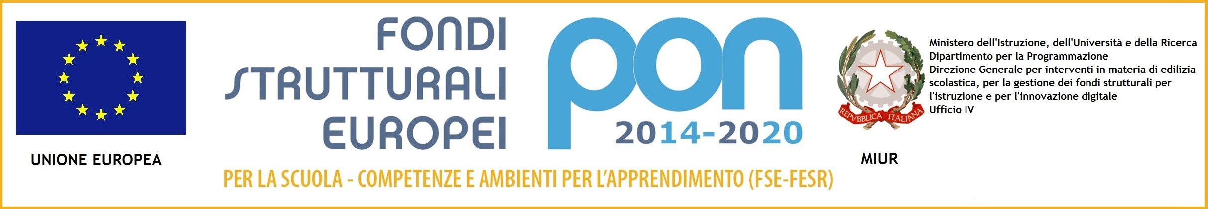


ISTITUTO OMNICOMPRENSIVO “D. BORRELLI”
LICEO CLASSICO – I.T.T. - SCUOLA DI BASE
Santa Severina - Roccabernarda (KR) MIUR

Via Mattia Preti, 1 - 88832 SANTA SEVERINA (KR)
Cod. Univoco di fatturazione UFJEUS
www.ioborrelli.edu.it

Allegato B- Domanda di partecipazione.

Codice Progetto : 10.2.2A-FSEPON-CL-2021-94 Ricomincio da …noi!
Modulo: La maschera nuda

DOMANDA DI PARTECIPAZIONE

Al Dirigente Scolastico
Istituto Omnicomprensivo “Diodato Borrelli“
Via Mattia Preti, 1 - 88832 Santa Severina ( KR )

Il/La sottoscritto/a _______________________________________________________________________
nato/a a ________________________________________Provincia (_______) il _____/_____/_________ e residente a __________________________________________________________Provincia (______) C.A.P. _________Via ____________________________________________________________ n°______ Cod.Fisc. ________________________________________________ cellulare _______________________
telefono fisso _________________ e-mail ___________________________________@________________
titolo di studio posseduto _________________________________________________________________
C H I E D E
di essere nominato/a in qualità di TUTOR nel modulo:

Titolo modulo del progetto | Ore | N. destinatari | Ordine di Scuola
La maschera nuda | 30 | 16 allievi | Scuola sec. di II grado- Liceo “Borrelli” Santa Severina

A tal fine, consapevole della responsabilità penale e della decadenza da eventuali benefici acquisiti nel caso di dichiarazioni mendaci,
DICHIARA
inoltre, sotto la propria responsabilità quanto segue:
- Di aver preso visione e di accettare integralmente le disposizioni previste dal bando di selezione;
- Di assumere l’incarico senza riserva e secondo le modalità approvate;
- Di non aver riportato condanne penali e di non avere procedimenti penali pendenti a proprio carico o di non averne conoscenza;
- Di non essere stato/a destituito/a da pubblici impieghi;
- Di non avere in corso procedimenti di natura fiscale;
- di essere/di non essere dipendente della Pubblica Amministrazione;
- Di impegnarsi a rispettare, in caso di assunzione dell’incarico, il calendario stabilito;
- Di possedere le competenze informatiche di base per poter interagire con la piattaforma;
- Di impegnarsi inoltre a rispettare i seguenti compiti connessi alla figura del TUTOR , ovvero:
- Collaborare e partecipare a tutte le riunioni indette dal Dirigente Scolastico e necessarie all’avvio, allo svolgimento e alla conclusione del percorso;
- Coadiuvare l’azione del coordinatore del Piano per quanto riguarda la documentazione di propria competenza;
- Elaborare, in collaborazione con l’esperto, il prodotto finale in formato digitale e con caratteristiche;
- Aggiornare in maniera puntuale sulla piattaforma di Gestione PON, l’area dedicata alla documentazione delle attività svolte, utilizzando la password individuale che sarà comunicata contestualmente all’avvio delle attività;
- Aggiornare sistematicamente il registro di presenza che sarà consegnato all’avvio delle attività con la descrizione delle attività svolte in ciascun incontro;
- Partecipare alla manifestazione conclusiva per la disseminazione dei risultati del Piano Integrato.

Si allega:
- Curriculum vitae formato europeo con corretti dati anagrafici;
- Tabella di attribuzione punteggio redatta secondo l’Allegato A ;
- Fotocopia di un valido documento di identificazione.

Santa Severina, lì ___/ _____ /2021
____________________________________
( Firma )

Si autorizza al trattamento dei dati personali in conformità al Regolamento UE 679/2016.

Santa Severina, lì ___/ ____/2021
____________________________________
( Firma )

